Maksymalna skalowalność dla maszyn rolniczych
B&R na targach Agritechnica w Hanowerze prezentuje Scalability+.
Na stoisku B&R, podczas tegorocznych targów Agritechnica, które odbywają się 10-14 listopada w Hanowerze, zostaną zaprezentowane innowacyjne rozwiązania skalowalnej automatyki Scalability+. Na stoisku H05 w Hali 15 firma pokaże, w jaki sposób koncepcja automatyki dla maszyn rolniczych może być wdrażana przy pomocy kompletnego portfolio sprzętowego, gotowych do użycia modułów oprogramowania i wydajnych narzędzi rozwojowych.
Rozwiązanie Scalability+ opiera się na idei zintegrowanej automatyki – niezakłóconej interakcji pomiędzy sterownikami, terminalami, energoelektroniką, zabezpieczeniami i czujnikami. Ponieważ sprzęt jest wymienny niemal we wszystkich sytuacjach, klient ma swobodę wyboru odpowiedniego sprzętu dla swojej aplikacji. Aby skutecznie połączyć komponenty automatyki w jedną sieć, B&R wykorzystuje oparty na sieci Ethernet protokół czasu rzeczywistego POWERLINK oraz sprawdzoną technologię sieci CAN.
Niskie ryzyko inwestycyjne
Wszystkie produkty B&R są opracowywane, diagnozowane i utrzymywane przy pomocy narzędzia rozwojowego oprogramowania Automation Studio. Oprogramowanie jest niezależne od sprzętu, co gwarantuje dużą możliwość ponownego wykorzystania. Użytkownik może na przykład zastąpić sterownik wysokowydajnym przemysłowym komputerem PC bez konieczności wprowadzania jakichkolwiek zmian w oprogramowaniu.
B&R dostarcza również gotowe komponenty softwarowe, które implementują podstawowe funkcje bez konieczności jakiegokolwiek programowania. Pozwala to programistom skupić się na wdrażaniu funkcji, które dla użytkowników końcowych stanowią wartość dodaną. Klienci B&R mogą wprowadzać swoje innowacyjne projekty na rynek szybciej i z mniejszym ryzykiem.

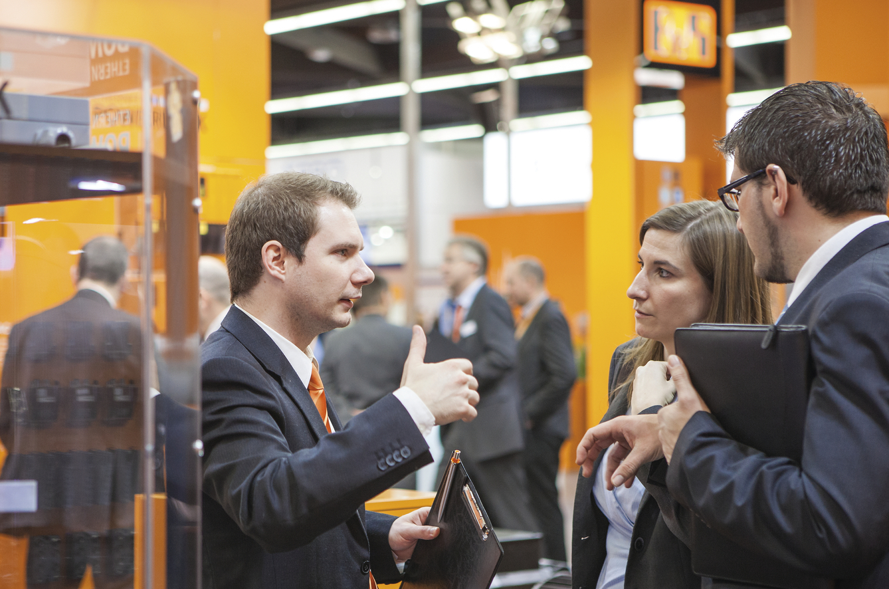
Stoisko B&R na targach Agritechnica poświecone będzie koncepcji skalowalnej automatyzacji Scalability+.

O firmie B&R
B&R to innowacyjna firma z branży automatyzacji z siedzibą w Austrii i przedstawicielstwami na całym świecie. Od 6 lipca 2017 B&R stała się jednostką biznesową Grupy ABB. Jako globalny lider w automatyce przemysłowej, B&R łączy najnowocześniejsze technologie z kunsztem inżynieryjnym, oferując klientom z praktycznie każdej branży kompleksowe rozwiązania z zakresu automatyki maszyn i automatyki zakładowej, sterowania napędami, interfejsów HMI oraz zintegrowanej technologii bezpieczeństwa. Dzięki standardom komunikacji przemysłowej IoT, takim jak OPC UA, POWERLINK i openSAFETY, a także z wydajnym środowiskiem programistycznym Automation Studio, B&R nieustannie przedefiniowuje przyszłość technologii automatyzacji. Duch innowacyjności, który prowadzi B&R na szczyt przemysłowej automatyzacji, jest wzmacniany zamiłowaniem do upraszczania procesów i wyprzedzania oczekiwań klientów.
Aby uzyskać więcej informacji odwiedź stronę www.br-automation.com

